目录
1.或者打开微软浏览器 2
2.点击网址旁边的“...” 2
3.选择“扩展” 2
4.点击网址旁边的“...” 3
5.选择“默认浏览器” 4
6.把你的电脑设置成如下图中的形式，最后跟图中红框的功能选择一样，不点亮不选择的，你也一样不选择。 4
7.设置internet选项 5
8. 点击链接 6
9. 点击网址旁边的“...”，选择“在 Internet Explorer 模式下重新加载”， 6
10.对页面底部弹出的插件都点击“允许” 7

老电脑打开IE浏览器
（使用IE浏览器版本11以上，其他浏览器或IE浏览本版本太低都会出现故障）
输入网址https://bid.chinamj.com/TPBidder/memberLogin

1.或者打开微软浏览器
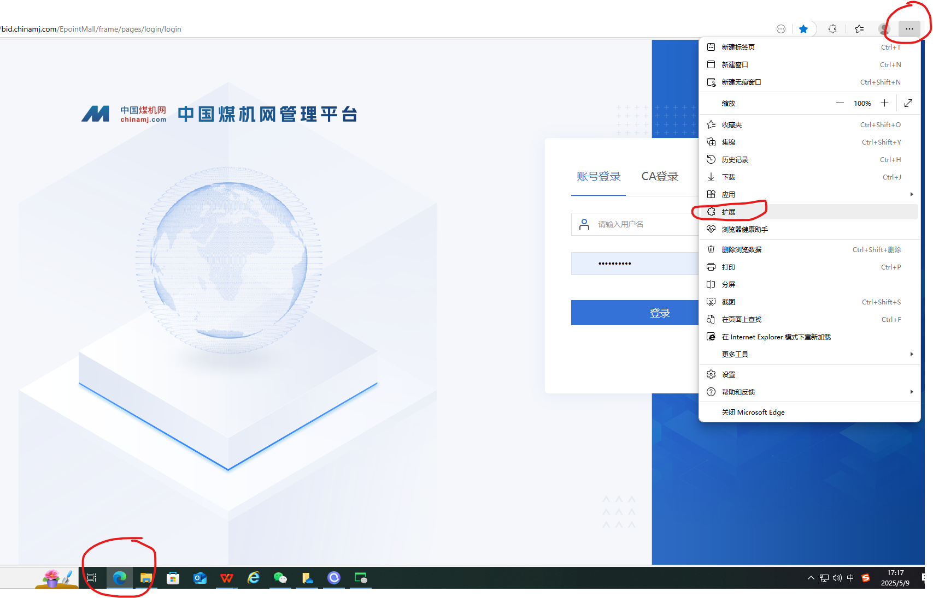

2.点击网址旁边的“...”
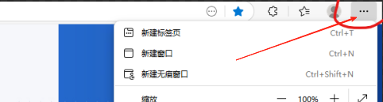

3.选择“扩展”
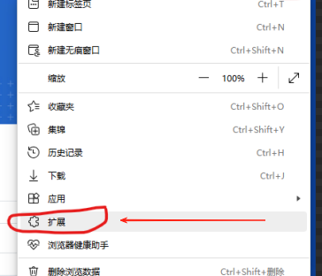
扩展应用商店中 搜索 “ open in IE ”，点亮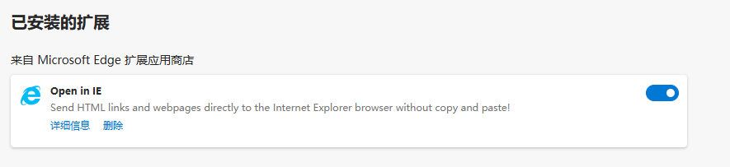

4.点击网址旁边的“...”
点击设置
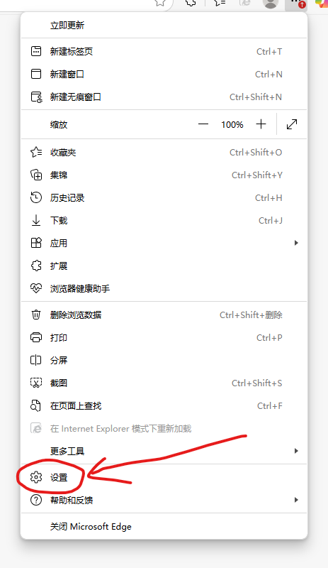

5.选择“默认浏览器”
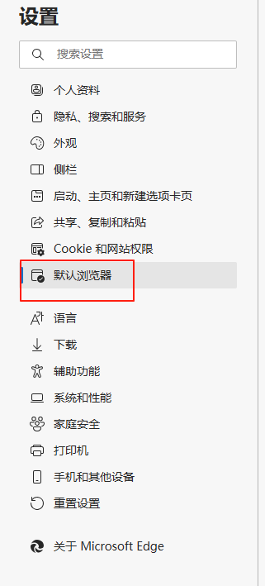

6.把你的电脑设置成如下图中的形式，最后跟图中红框的功能选择一样，不点亮不选择的，你也一样不选择。
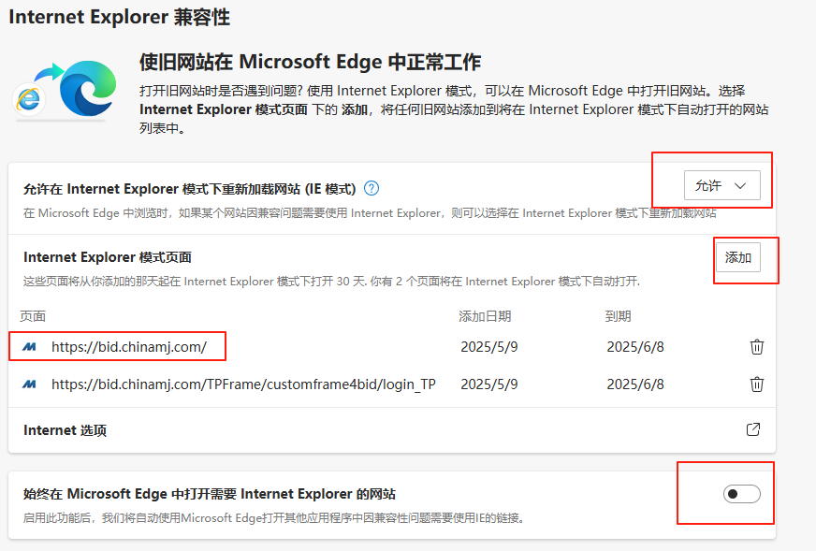
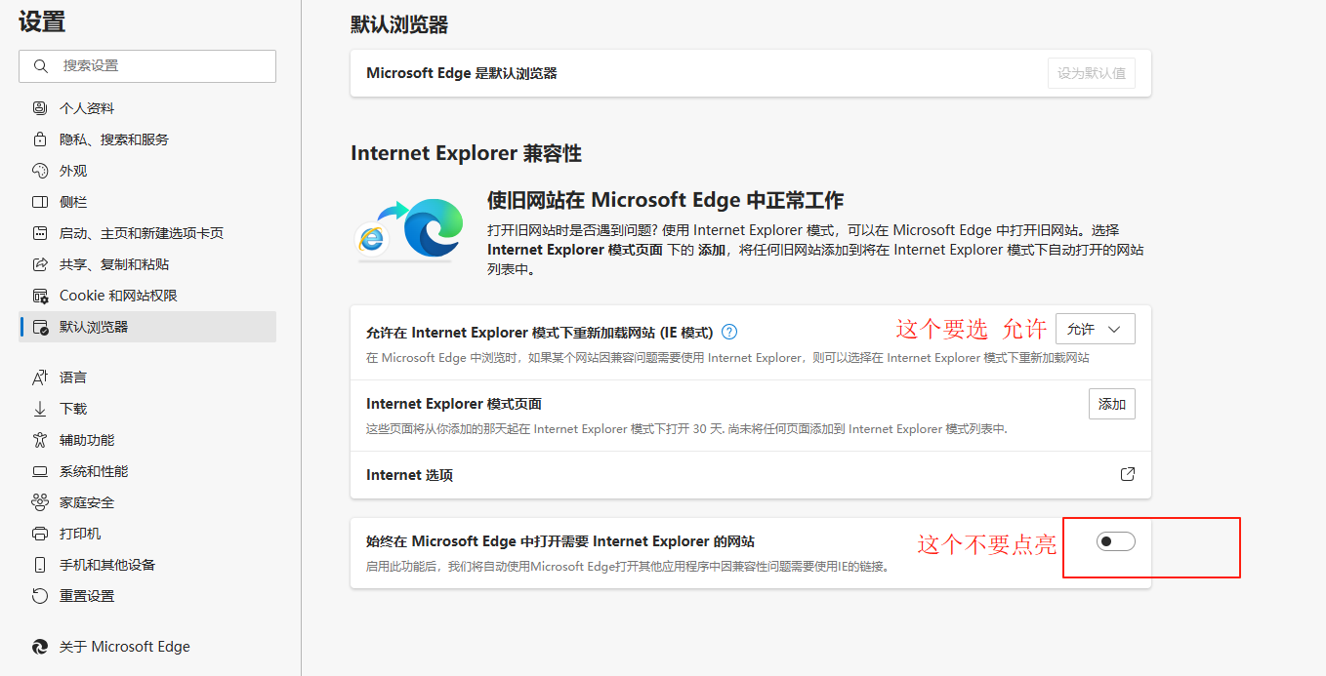

7.设置internet选项
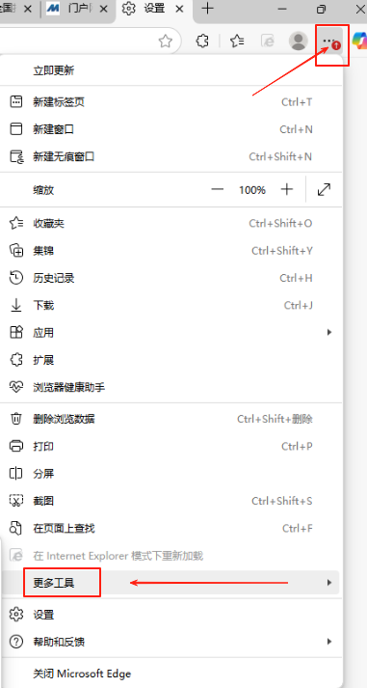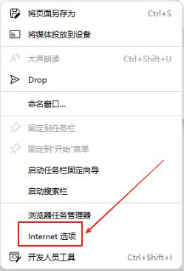

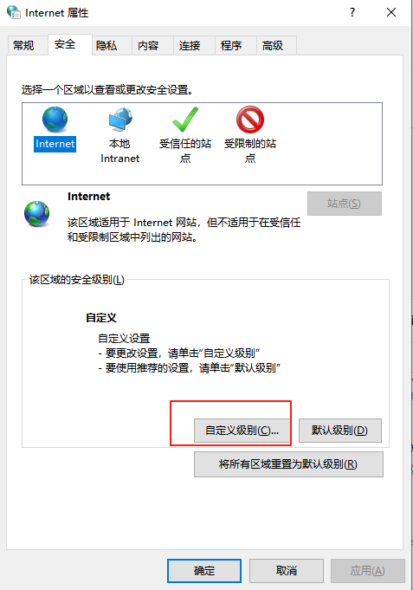
对ActiveX控件的选项 都选“ 启用”
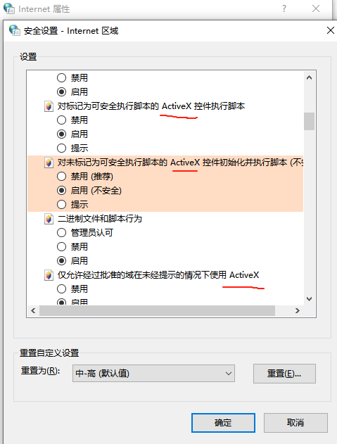
- 点击链接登录到中国煤机网电子招标平台
- 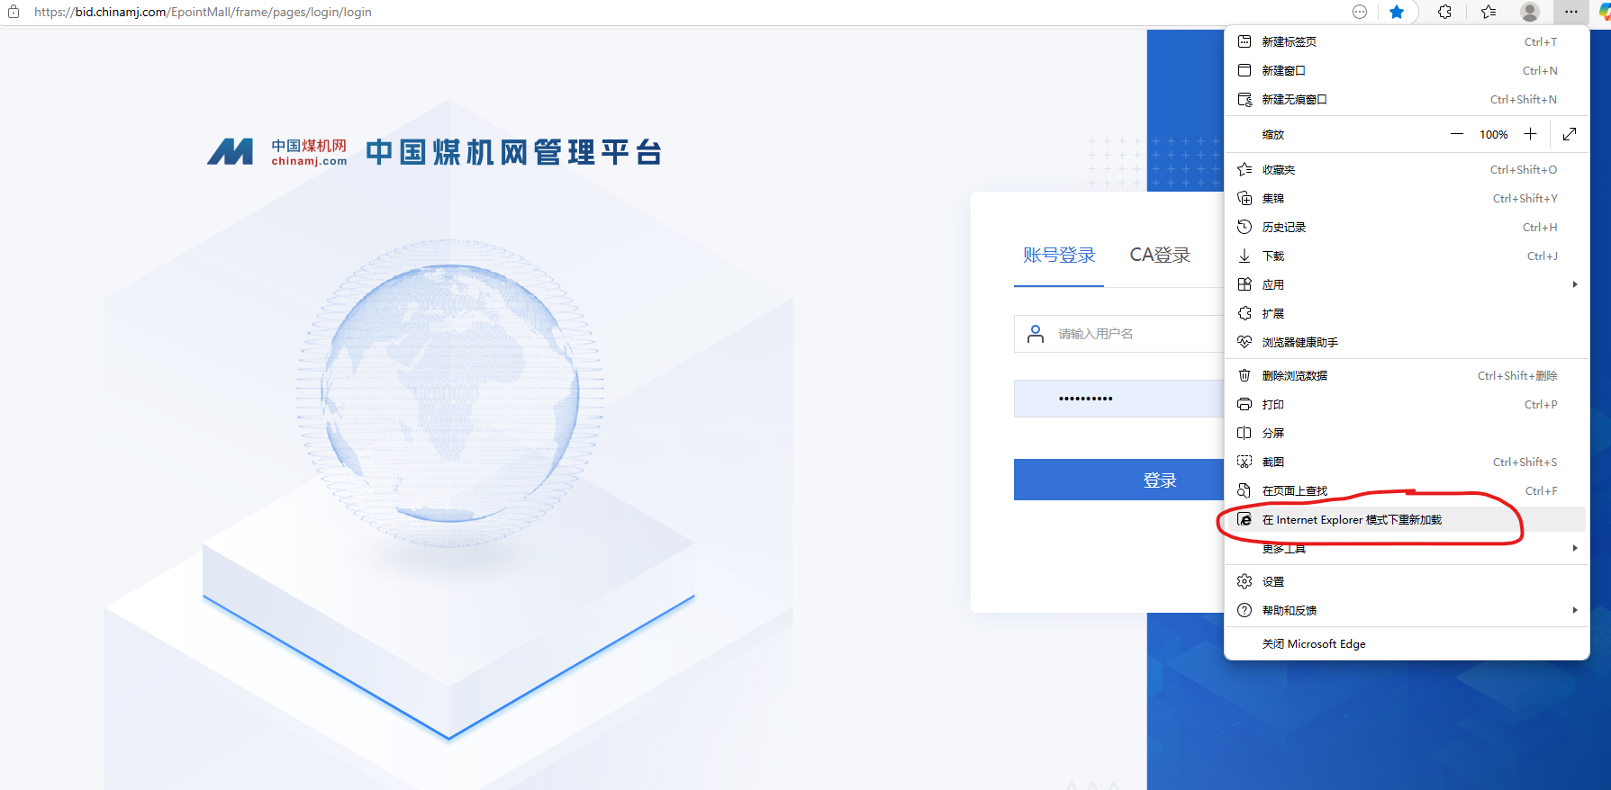
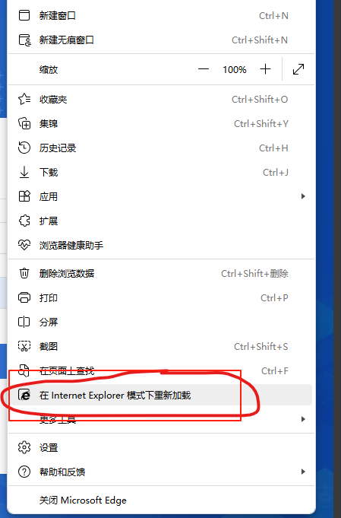

10.对页面底部弹出的插件都点击“允许”

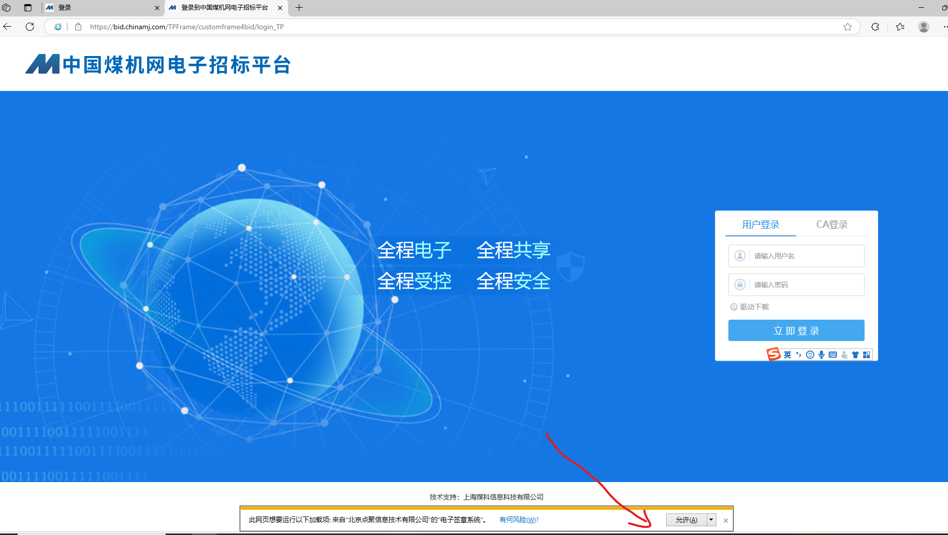
最后出现下面这个图标就是成功了

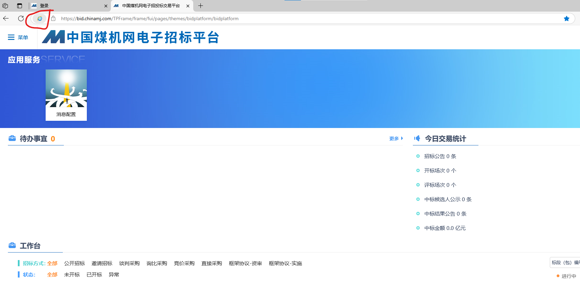
这样浏览器设置已完成，如果电脑中有安装360浏览器，那么以上的设置将可能被360阻拦而导致没有设置成功。

